Енергозбереження - пріоритетний напрямок державної політики України.  З огляду на важливість проблеми заощадження енергії в глобальному масштабі, практично у всіх країнах проводяться різні заходи, покликані зменшити кількість споживаної енергії як у промислової, так і в соціальної сферах. У багатьох країнах світу прийняті національні програми по енергозбереженню. Така програма розроблена й у нашій країні це -  - впровадження нових енергозберігаючих технологій;  - впровадження нового енергоекономічного обладнання;  - удосконалення існуючих технологій;  - удосконалення енерговикористовуючого обладнання;  - підвищення якості продукції, вдосконалення сировини та матеріалів;  - заміщення і вибір найбільш ефективних енергоносіїв;  - зменшення втрат сировини та матеріалів;  - скорочення втрат енергоресурсів;  - організаційно-технічні заходи.  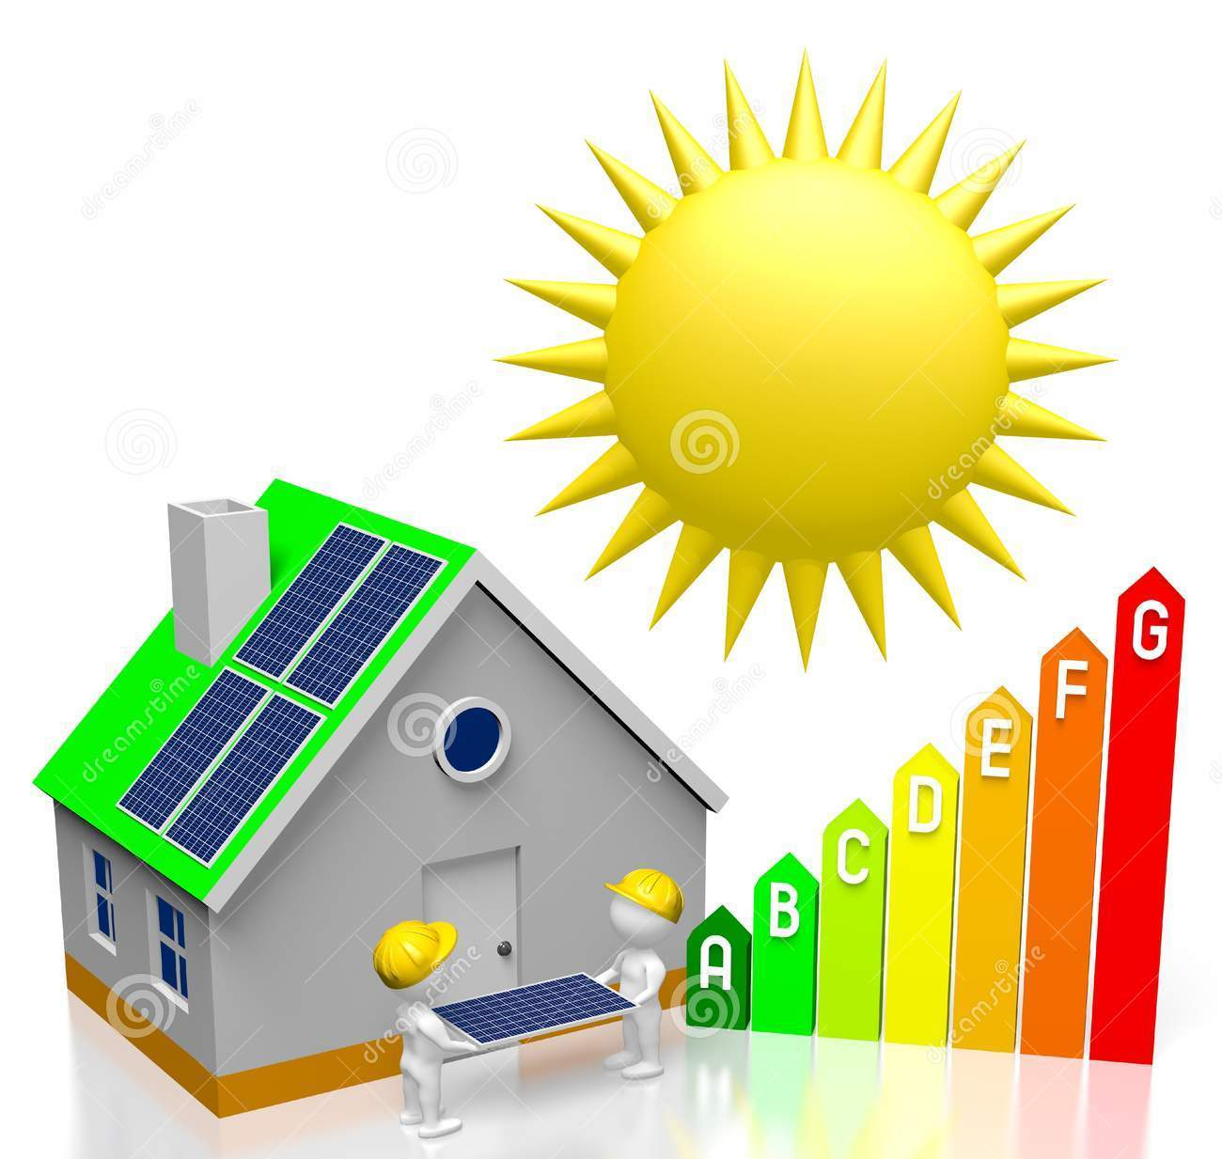  Дослідження і впровадження прогресивних енергозберігаючих технологій дають можливість реалізувати великі обсяги заощадження енергоресурсів в Україні і підеищити показники енергоефективності до рівнів провідних країн світу. | Мета Програми  Метою програми є скорочення споживання енергоресурсів завдяки впровадженню заходів з енергозбереження, які забезпечать ефективне використання теплової та електричної енергії, заощадження коштів бюджету за рахунок зменшення витрат паливно-енергетичних ресурсів.  Першочергові завдання Програми орієнтовані на проведення організаційних та маловитратних заходів, спрямованих на зменшення марнотратства, бюджетних витрат на енергоносії, оплату праці, обслуговування обладнання. Завдання спрямовані також на здійснення оперативного контролю стану споживання енергоресурсів, а саме:  - систематизації діяльності з енергозбереження;  - вибору першочергових об’єктів впровадження заходів з енергозбереження;  - контролю перевитрат енергоресурсів у порівнянні з нормативними (базовими) показниками;  - моніторингу заходів з енергозбереження та контролю ефективності їх запровадження;  - оперативного інформаційного забезпечення з питань енергозбереження.  Заходи для реалізації Програми:  - встановлення тепловідбивних екранів між стінами приміщень і радіаторами;  - відновлення теплової ізоляції трубопроводів;  - система вентиляції з рекуперацією тепла;  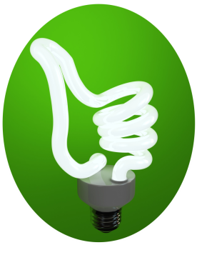  - утеплення стін;  ремонт вуличних світильників (заміна вуличних світильників на вуличні свгглодіодні

